Pourquoi composter ? les bons gestes pour la planète
Faire son compost, oui, mais pourquoi ? Quels sont les intérêts vérifiés de cette méthode de recyclage souvent vantée pour les jardiniers des villes et des campagnes ? Les motivations justifiant le compostage des déchets verts du jardin et des déchets organiques ménagers touchent à la fois le Terrien soucieux de son environnement et de la protection de la planète, le citoyen qui s'inscrit dans une démarche collective et individuelle de réduction des déchets et des coûts entraînés par leur traitement et le jardinier qui souhaite préserver la terre de son jardin et l'améliorer à moindre coût.

Composter, c'est agir pour la planète !
Composter, c'est :
- Recycler les déchets organiques et limiter la pollution. Tous les déchets organiques collectés dans les poubelles entraînent un trafic routier polluant, peuvent aussi provoquer des pollutions des sols et des eaux souterraines avec l'émission de gaz toxiques lorsqu'ils sont mis en décharge, et génèrent des fumées polluantes lorsqu'ils sont incinérés.
- Favoriser la biodiversité en permettant le développement d'une faune et d'une flore de décomposeurs dans son jardin, souvent malmenées par les retournements du sol et les traitements avec des produits phytosanitaires.

Trier ses déchets et faire son compost, un double acte citoyen
Plus de déchets, c'est plus de moyens mis en place pour les éliminer. Donc plus d'argent dépensé par la collectivité et par chacun d'entre nous (sous forme de taxes et impôts).
La démarche de l'éco-citoyen est d'une part de réduire le plus possible sa production de déchets ménagers en consommant autrement et d'autre part de diminuer les déchets verts dans le jardin en recherchant à créer un jardin plus écologique produisant peu de déchets.
Pour mener à bien cette démarche d'éco-citoyen, il faut appliquer la règle des 3 R :
- Réduire la quantité des déchets produits,
- Réutiliser au maximum les emballages ou les articles,
- Recycler le plus possible les produits qui peuvent l'être.

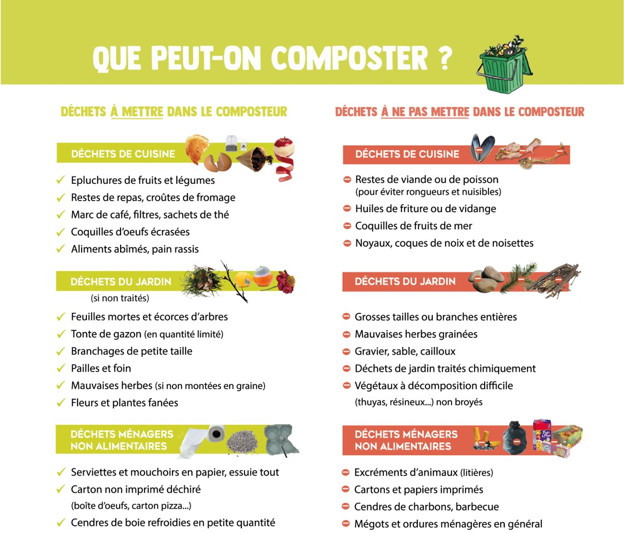

Une fois déposés, les déchets doivent impérativement être recouverts de matière sèche, c’est la condition pour éviter les mauvaises odeurs !

